Омский государственный технический университет

Кафедра физики

Отчёт

по лабораторной работе №1-1

**МАЯТНИК МАКСВЕЛЛА**

Выполнил(а):

студент(ка) группы _____________________

____________________________________

Проверил(а): ____________________________

____________________________________

Дата сдачи отчета:_____________________

**Лабораторная работа № 1-1**

**МАЯТНИК МАКСВЕЛЛА**

**Цель работы:** определение момента инерции маятника Максвелла.

**Приборы и принадлежности:** лабораторная установка «Маятник Максвелла», электронный блок, штангенциркуль.

**Краткая теория**

В данной работе определяется……………………………………маятника Максвелла.

Моментом инерции тела называется……………………………………………………..

……………………………………………………………………………………………….

……………………………………………………………………………………………….

……………………………………………………………………………………………….

Момент инерции тела зависит от………………………………………………………….

……………………………………………………………………………………………….

……………………………………………………………………………………………….

Маятник Максвелла представляет собой массивный диск, насаженный на стержень и подвешенный бифилярно с помощью нитей к горизонтальной опоре (рис. 1.1).

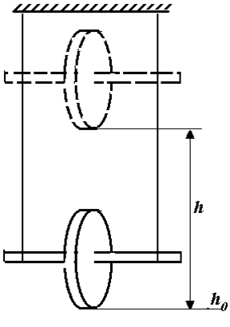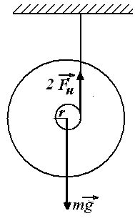

Рис. 1.1

Определение момента инерции маятника Максвелла в данной лабораторной работе основано на использовании закона……………………………………………………….. …………………………………………………………………………………………………

Если пренебречь силами сопротивления движению маятника, то данный закон можно записать в следующем виде:

(1.1)

В данной формуле:

- …………………….... энергия маятника в ………………… точке траектории;

- ……………………… энергия ……………………… движения маятника в …………………… точке траектории;

- ……………………… энергия ………………………. движения маятника в …………………… точке траектории.

Преобразуя формулу (1.1) с учетом …………………………. характера движения маятника, можно получить расчетную формулу для момента инерции маятника Максвелла:

(1.5)

В данной формуле:

J - …………………………………………………………………………………….………

m - ……………………………………………………………………………………………

d - …………………………………………………………………………………………….

g - …………………………………………………………………………………………….

t - ……………………………………………………………………………………………..

………………………………………………………………………………………………..

h - ……………………………………………………………………………………………...

………………………………………………………………………………………………..

Величину момента инерции маятника можно вычислить и теоретически по формуле:

(1.6)

**Экспериментальная часть**

В процессе выполнения работы необходимо с помощью электронного секундомера 5 раз измерить время t прохождения маятником заданного расстояния h (рис. 1.1). Кроме того, штангенциркулем измеряются диаметры стержня d и диска D маятника. Все результаты заносятся в таблицу 1.1.

Таблица 1.1

|  |  |  |  |  |  |  |  |
| --- | --- | --- | --- | --- | --- | --- | --- |
| *h* | *t* | *<t>* | *Δt* | *J* | *ΔJ* | *ε* | *Jтеор* |
| м | с | с | с | кг∙м2 | кг∙м2 | % | кг∙м2 |
|  |  |  |  |  |  |  |  |
|  |
|  |
|  |
|  |
| *d* =  *D* = | | | | *mСТ =* 0,019 кг  *mд =* 0,100 кг  *m =* 0,119 кг | | | |

Студент(ка) гр. ____ _________________________________ (*указать ФИО*)

Дата выполнения _________ Подпись преподавателя _________________

**Обработка результатов измерений**

1. Найти среднее значение времени

<t> =

1. Найти отклонения результатов каждого измерения от среднего

Δt1 =

Δt2 =

Δt3 =

Δt4 =

Δt5 =

1. Найти среднюю квадратичную погрешность



1. Задать надежность α (0,9 или 0,95) и в таблице найти коэффициент Стьюдента tα = при α =
2. Найти случайную погрешность измерения времени

∆tсл = tα·St =

1. Найти приборную погрешность Δtпр =
2. Найти абсолютную погрешность 



Результат занести в табл. 1.1.

1. Вычислить экспериментальное значение момента инерции маятника по формуле (1.5), используя для расчета <t>

*J =*

1. Оценить абсолютную погрешность момента инерции маятника Δ*J* по приближенной формуле, полученной по методике оценки погрешности при косвенных измерениях. Погрешности *Δd, Δm и Δh* оценить в соответствии с правилами теории погрешностей:

*Δd = Δm = Δh =*



1. Найти относительную погрешность измерения момента инерции по формуле:



Результаты расчетов занести в таблицу 1.1.

1. Вычислить теоретическое значение момента инерции маятника по формуле (1.6) и результат занести в таблицу 1.1.

*Jтеор*=

**Выводы**

1. Изучен метод определения…………………………………………………………..

……………………, основанный на применении закона…………………………..

…………………………………………………………………………………………

1. В процессе выполнения работы измерены:……………..………………………..

…………………………………………………………………………………………

………………………………………………………………………………………….

………………………………………………………………………………………….

………………………………………………………………………………………….

………………………………………………………………………………………….

………………………………………………………………………………………….

1. Обработка результатов измерений проведена по методике …………………..

………………………………………………………………………………………….

………………………………………………………………………………………….

1. Получено экспериментальное значение …………………………………………….

…………………………………………………………………………………………..

*J* = ( ± ) кг∙м2



ε = %

α =

1. Рассчитано теоретическое значение ………………………………………………..

………………………………………………………………………………………….

*Jтеор* =

1. Экспериментальное и теоретическое значения момента инерции маятника *(совпадают, совпадают с учетом погрешности измерений, не совпадают – почему – высказать предположение)…*…………………………....………………………………

………………………………………………………………………………………….

………………………………………………………………………………………….

………………………………………………………………………………………….

………………………………………………………………………………………….